画面左側の「ファイルをここでアップロード」にチェックして（チェックするということは利用規約に同意したことを意味します。），そのすぐ下にある「保存期間」を指定する欄から，「特に指定しない」を選びます。この選択肢により，アップロードしたファイルが原則７日間（以上）保存されることになります。
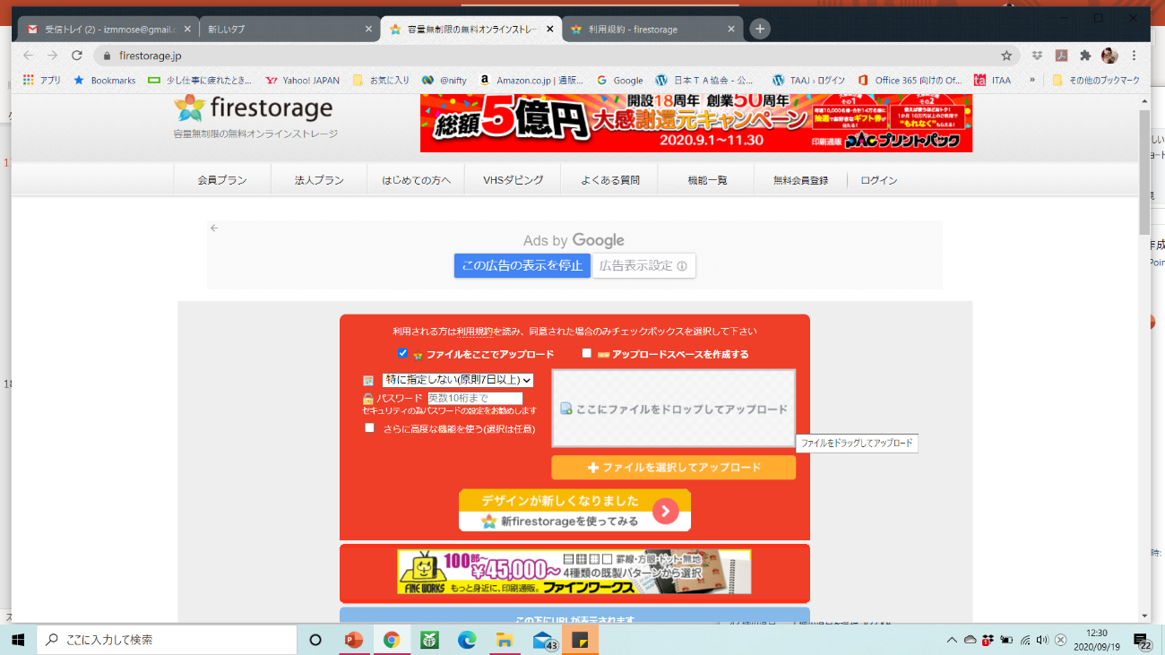
画面右側の「ここにファイルをドロップしてアップロード」という枠内に，ファイルをドラッグして乗せる（ドラッグ＆ドロップ）。すぐにアップロードは完了します。

画面をスクロールすると，下の方に，１つのファイルにつき２つのURLが示されています。どちらでも大丈夫なので，これをコピーして，メールで送ります（送信先アドレス：mmori@mail.doshisha.ac.jp）。

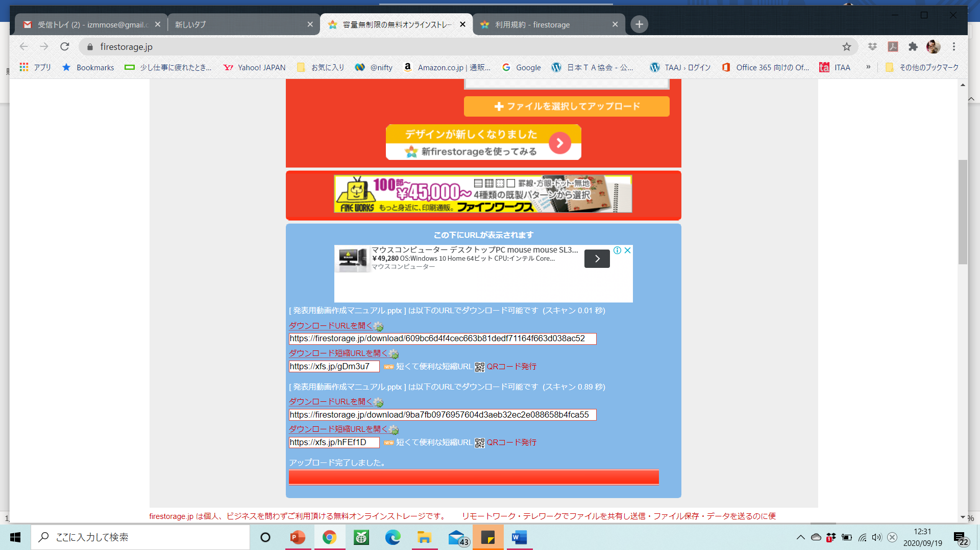
できれば，アップロードしたらすぐにメールを出すことをお勧めします。

